活動名稱：109學年度第一學期第1週朝會
活動時間：109年09月02日
活動地點：各班教室
參與人員：全校導師及學生、各處室主任
活動內容：今天校長要跟大家談談有關各級政府都在注意的藍鯨遊戲，它是源自俄羅斯的恐怖勒索遊
戲，也是未成年常用的社群網站，常被要求提供相關資料、裸照等資訊，此遊戲是為期50
天且須破解期任務，如對父母撒謊、看恐怖片、聽指定音樂等負面激進行為，甚至最後自
殺等行為發生，若想退出還會受到威脅公布裸照或個資等，進而不敢向外求助。
因此希望同學在網路群組上不要接受不明群組的邀約、不上傳私密照片及不透露個人資料
等。若有受到威脅或需協助時不要擔心，可以跟校長或學校師長報告，我們都會來協助處
理，千萬不要聽從別人的指示而作一些不該做的事情而傷害自己。

活動照片：
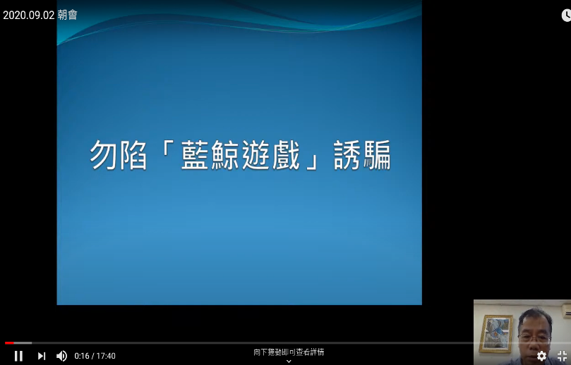 | 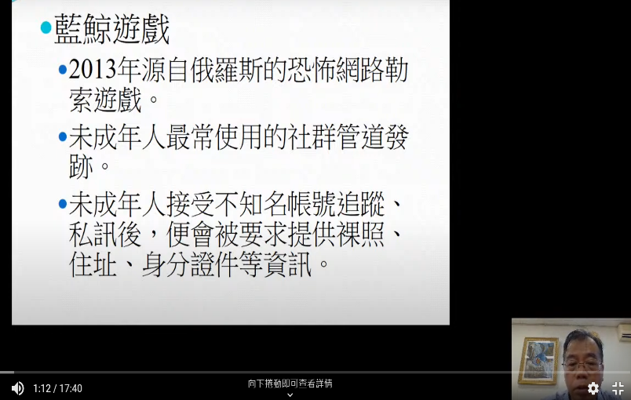
朝會採視訊進行 | 影片內容
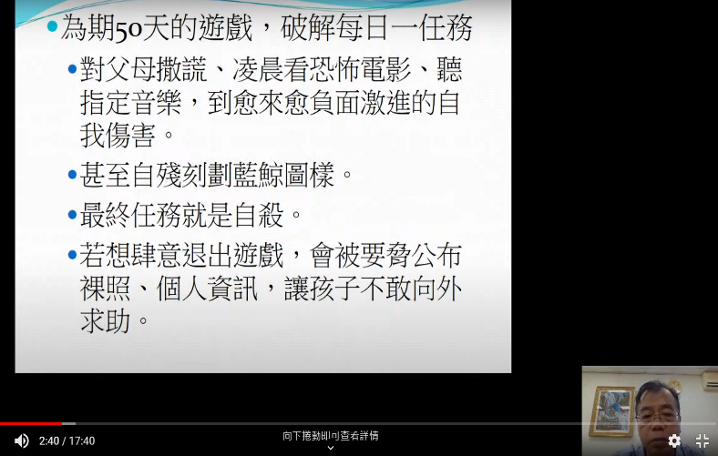 | 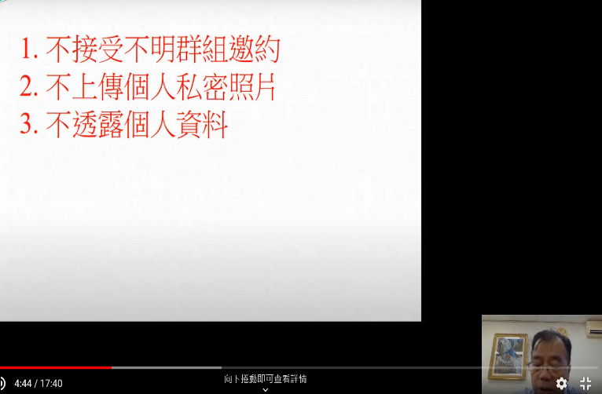
影片內容 | 影片內容

